渝北民〔2021〕183号

重庆市渝北区民政局
关于进一步推进渝北区民政系统生活垃圾
分类工作的通知

机关各科室、局属各单位：
为深入贯彻习近平总书记关于垃圾分类工作的系列重要指示批示精神，根据《重庆市生活垃圾分类管理办法》和区机关事务中心、区城管局、区发改委《关于做好单位生活垃圾分类近期重点工作的通知》（渝北机务〔2021〕114号）要求，现就局系统生活垃圾分类近期重点工作安排如下。
一、全面规范生活垃圾分类类别及标志
根据《生活垃圾分类标志》（GB/T19095-2019）和《重庆市生活垃圾分类收运设施设置指南》，生活垃圾分为可回收物、有害垃圾、厨余垃圾和其他垃圾，各单位应根据不同功能区域配置相应的收集设施。各单位要对原有生活垃圾分类收集容器配置情况和标志标识张贴情况进行全面检查核对，如有配置不规范或标识模糊错误，应按要求及时进行整改；新增或者更新生活垃圾收集容器时，也应严格按照《生活垃圾分类标志》，设置统一规范、清晰醒目的生活垃圾分类标志。各单位要设立规范的生活垃圾集中收集点，并根据实际情况在收集点和各楼层设置《垃圾分类指南》（模板见附件1），引导干部职工及社会群众准确分类投放。各单位要全面杜绝“一桶装”“一袋丢”现象，不得使用未张贴分类标志的垃圾桶，不得将垃圾未经分类而投放在一个垃圾桶内，不得将垃圾未经分类而装入一个袋子投入垃圾桶内。各单位要保持垃圾分类收集容器的清洁卫生，并做到垃圾收运及时，分类投放设施无满溢现象。
二、大力推行绿色办公，实现垃圾源头减量
倡导使用再生纸、再生耗材等循环再生办公用品，限制使用一次性办公用品，加速推动无纸化办公。对产生的非涉密废纸、废弃电器电子产品等废旧物品进行集中回收处理，促进循环利用。鼓励废旧家具修复使用，确经科学评估鉴定不能继续使用的，应当由有资质的环保回收机构回收处置。
三、带头停止使用不可降解一次性塑料制品
加大塑料污染治理宣传教育力度，积极开展环保布袋、纸袋、可降解塑料制品等替代品宣传推广活动，定期开展专项检查，确保塑料污染治理工作落到实处。
四、进一步制止餐饮浪费行为
抓好厨余垃圾源头减量，推广“小份菜”“按需取餐”“剩菜打包”等措施，持续开展“光盘行动”等节约粮食活动。进一步加强公务接待、会议、培训等公务活动用餐管理。
五、持续开展生活垃圾分类志愿服务行动
各单位应动员干部职工积极开展“五个一”（参加一次培训、开展一次活动、督导一个单位、带动一个家庭、联系一个社区）志愿服务行动，鼓励建立志愿者线上招募、交流平台，统一使用单位生活垃圾分类志愿者标识，努力营造“志愿者示范先行，干部职工共同参与”的工作氛围。各单位应设立垃圾分类指导员和志愿者岗位，加大对垃圾分类投放、收运的现场监督和指导，提高分类准确率。
六、深入推进生活垃圾分类深度覆盖
各单位要以分类准确率为重点，推进本单位生活垃圾分类深度覆盖。加强组织领导，完善工作措施，坚决杜绝生活垃圾分类工作过程中“数字覆盖”“台账覆盖”等形式主义，建立常态化宣传工作机制，加强日常监督检查，不断提升垃圾分类工作质量。

附件：1. 重庆市渝北区单位生活垃圾分类投放指南
- 生活垃圾分类宣传标语

（此页无正文）

重庆市渝北区民政局
2021年12月10日

（联系人：侯彦妤，电话：023-86010818，邮箱：153287829@qq.com）

（此件公开发布）

附件1
重庆市渝北区单位生活垃圾分类投放指南
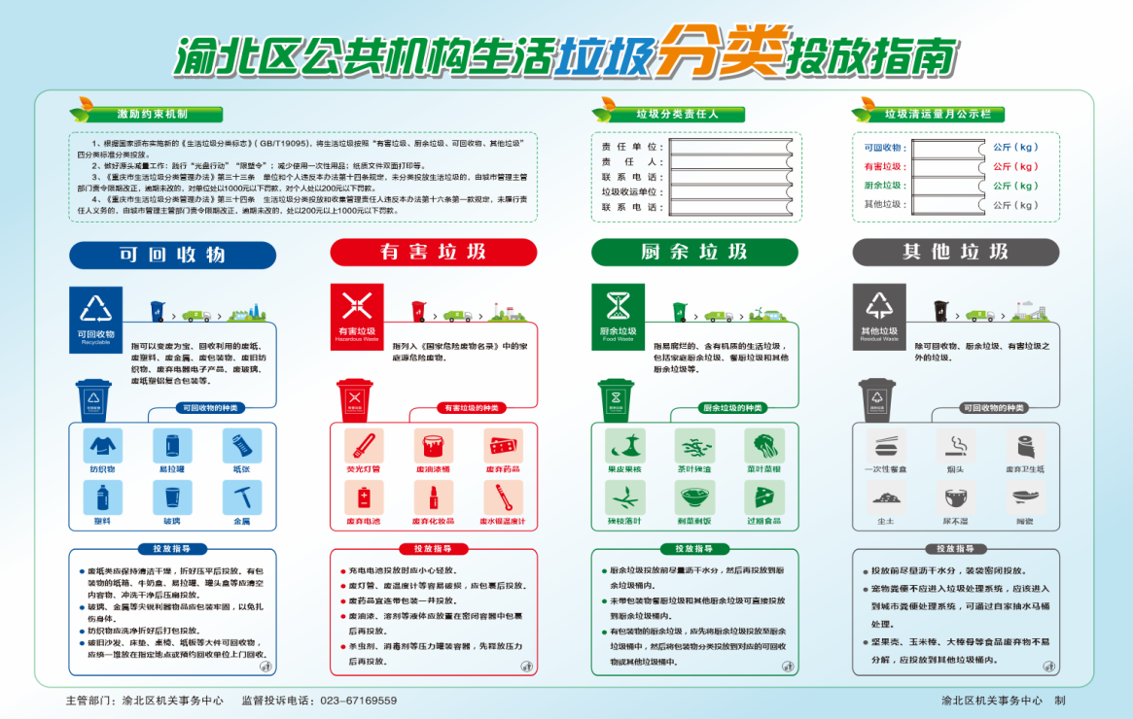
注：置于各单位生活垃圾集中收运点
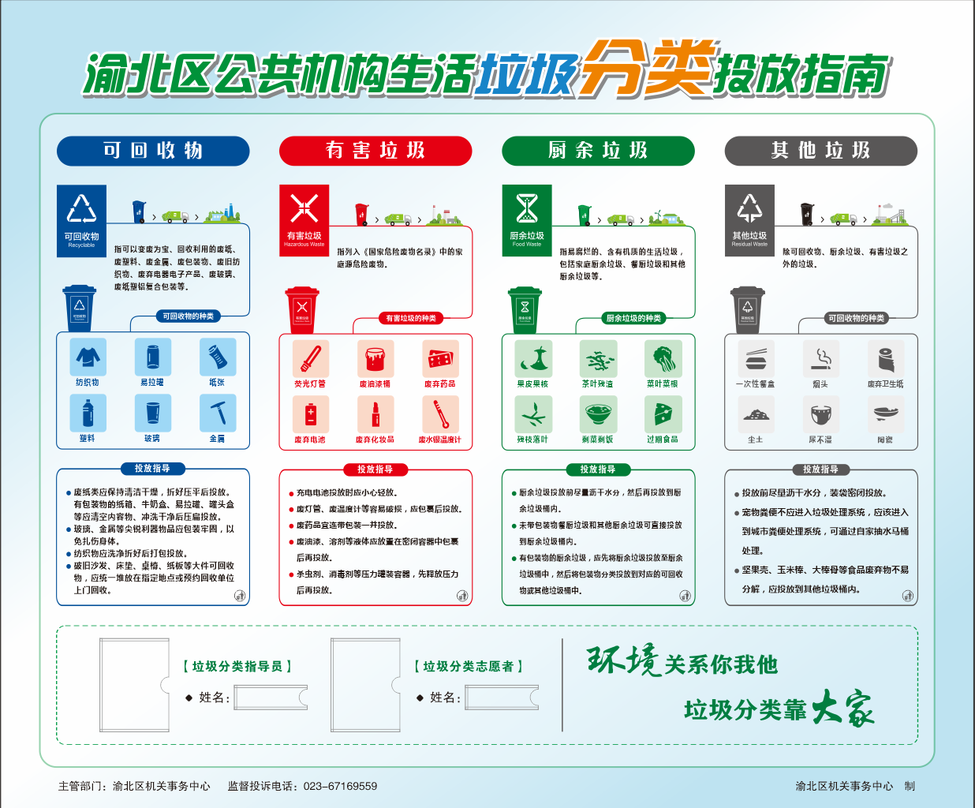
注：置于各单位办公楼各楼层垃圾分类集中投放设施上方
附件2
生活垃圾分类宣传标语

1.给垃圾分类，为健康加分。
2.今天分一分，明天美十分。
3.垃圾分一分，环境美十分。
4.随手一分，受益一生。
5.垃圾分类，举手之劳。
6.举手之劳，资源永续的源泉。
7.环境是大事，扔垃圾是小事，大事要从小事做起。
8.垃圾分类益处多，环境保护靠你我。
9.配合垃圾分类，争做文明市民。
10.环境美=(您+我)*努力。
11.呵护我们的环境，与万物共享尊荣。
12.我虽渺小，但意义重大。
13.请不要乱扔我，我会污染环境
14.参与垃圾分类，保护地球家园，共创美好世界
15.清新的空气是多么的芳香，绿色的呼吸是我的梦想。
16.垃圾要分类，资源要利用。
17.未来人类的文明，将是绿色文明。
18.世界变成大花园，垃圾分类成关键。
19.垃圾儿女要分家，安居乐业靠大家。
20.你们的舍弃却是我的最爱，它们在这里找到了归宿。
21.谢谢您的配合，我为您的风度而赞美。
22.垃圾要回家,请您帮助它。
23.请给垃圾找个合适的家。
24.请为您手中的垃圾，找一个合适的家。
25.美味的“食物”，只有分类吃才更香。
26.请不要乱扔我，我会污染环境。
27.人以群分，物以类聚。
28.伸出你的手，让垃圾对上号。
29.让垃圾分类成为时尚。
30.播下一个行动，你将收获一份美丽。
31.众人分类一条心，垃圾也能变成金。
32.要是垃圾变为宝，分类回收不可少。
33.轻而易举分垃圾，举手之劳变资源。
34.垃圾分类，举手之劳；美化家园，变废为宝。
35.扔掉，成为“白色污染”；回收，变成“白色资源”。
36.积极参与废电池回收。
37.回收废弃电池，创造美好家园。
38.给电池一个安全的归宿，给自己一个清洁的世界。
39.文明餐饮，洁净家园。
40.养成文明餐饮习惯，减少厨余垃圾。

重庆市渝北区民政局办公室 2021年12月10日印发

